Отчёт по лабораторной работе №7

Эффективность рекламы

Старовойтов Егор Сергеевич

Содержание

# Цель работы

Решить “задачу об эпидемии”.

# Задание

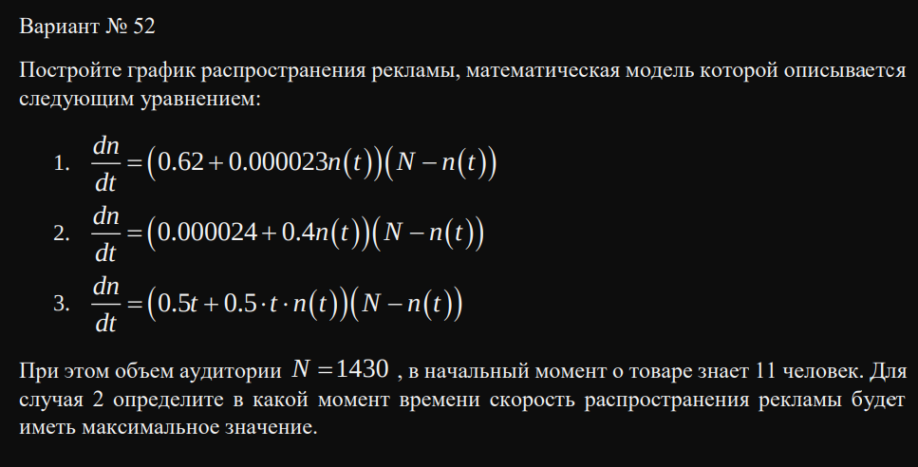

alt text

# Выполнение лабораторной работы

## Случай 1

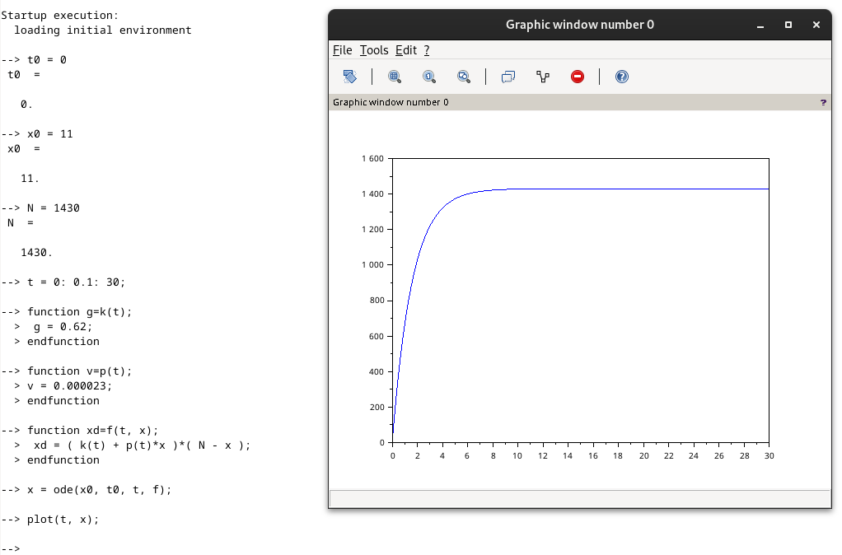

Случай 1

## Случай 2

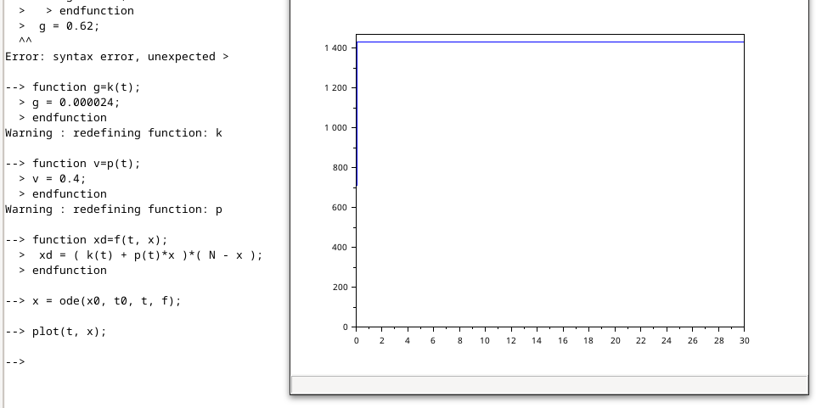

Случай 12

## Случай 3

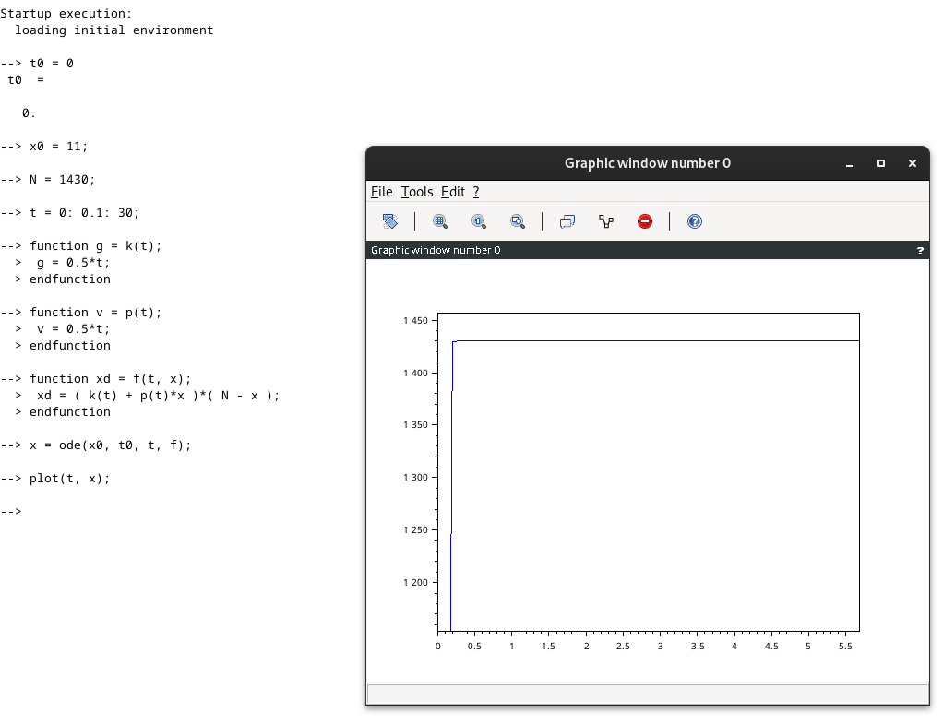

Случай 3

# Выводы

Исследована эффективность рекламной кампании для каждого из трех случаев, построены графики.